הקדמה:
- בחקלאות מודרנית (אינטנסיבית) המטרה לייצר יותר תוצרת חקלאית ליחידת שטח.
הגדלת זמינות ואיכות התוצרת החקלאית בעולם התאפשרה בזכות תהליכי השבחה אגרו-טכניים וגנטיים.
- טיפוח / השבחה גנטית -להבדיל מהשבחה אגרו-טכנית (לדוגמה: דישון, גיזום ועוד) בהשבחה גנטית התוצרת החקלאית משופרת באמצעות שינוי גנטי באורגניזם וההשבחה עוברת גם לדורות הבאים.
- הנדסה גנטית היא הפתרון ולא הבעיה - באמצעות טכנולוגית הנדסה גנטית נוכל להפוך את המזון שלנו לבריא, מזין ועמיד יותר. יתאפשר להגדיל את ההיצע ולספק מענה לבעיות תזונה, סביבה ובריאות. כל התנגדות להנדסה גנטית צריכה להיבחן בראייה מדעית.

הגדרה: הנדסה גנטית
הייחודיות בטכנולוגיה זו היא היכולת לבצע מעבר של תכונות ללא מחסום בין מינים וממלכות.
טכנולוגיה המאפשרת שינוי תכונות גנטיות ב-2 דרכים:
- החדרה של תכונה (רצף גנטי) כחומר כימי ללא צורך ברבייה זוויגית.
- עריכה של הגנום של יצורים חיים ובכך לשנות את תכונותיהם.

עקרונות ביולוגים שאפשרו את התפתחות טכנולוגיית הנדסה גנטית
1. שפה משותפת
- הגנום (DNA) הוא החומר התורשתי האחראי על ביטוי התכונות.
- האותיות המרכיבות את הצופן הגנטי הן משותפות לכל האורגניזמים.
2. יכולת התחדשות (Regeneration) בצומח
טכנולוגית הנדסה גנטית אפשרית ופשוטה יחסית ליישום בצמחים משום שקיימת בהם יכולת לגדל מחדש חלקי גוף (רקמות ואיברים).

כיצד הנדסה גנטית מיושמת
החדרת המטען הגנטי מתבצעת בתהליך הנקרא התמרה (Transduction)
- טכנולוגיית ההנדסה גנטית כוללת בתוכה שיטות ואמצעים מגוונים להתמרה הכוללות שימוש בחיידקים או בווירוסים כנשאים של המקטע הגנטי המוחדר, איחוי בין תאים ואפילו שיטות טכניות שבהם מוזרקים או נורים מקטעי גנום לתוך תאי האורגניזם.
- לאחר ההתמרה מתקבל אורגניזם חדש, העשוי מתא אחד. מאותו תא נדרש לפתח אורגניזם שלם שמקורו מהתא הבודד (ברוב המקרים לפתח צמח שלם מתא אחד).
עריכת גנים – שינוי במטען הגנטי של אורגניזם באמצעות יצירת שינויים מאוד מדויקים.

לפניכם השוואה בין טכנולוגיית הנדסה גנטית לטיפוח גנטי קלאסי:
הנדסה גנטית אינה דורשת רבייה זוויגית | הנדסה גנטית מאפשרת העברת תכונות בין מינים | הנדסה גנטית מודרנית מתבצעת במעבדה בדיוק ומהירות
טיפוח קלאסי דרך הכלאות התבצע מראשית המהפכה החקלאית ומחייב רבייה זוויגית.  טכנולוגיית הנדסה גנטית החלה רק בסוף המאה ה-20.  החידוש של טכנולוגיית הנדסה גנטית הוא שאין צורך באיחוי בין תא רבייה זכרי (תא זרע או אבקן) לתא רבייה נקבי זרע (ביצית). לאחר שהתא עובר שינויים בגנום, יש צורך לפתח ממנו אורגניזם שלם ברבייה אל-זוויגית. | בטכנולוגיית הנדסה גנטית המטען הגנטי עובר מתא לתא, ללא קשר למינו, וזאת משום ששפת המטען הגנטי והמבנה שלו דומים בין כל האורגניזמים.  טכנולוגיית הנדסה גנטית מאפשרת העברת תכונות בתוך אותה ממלכה, לדוגמה: מתירס לעגבנייה (ממלכת צומח) אך גם העברת תכונות בין ממלכה אחת לשנייה, לדוגמה: ממדוזה (ממלכת בע"ח) לעגבנייה (צומח). | טכנולוגית הנדסה גנטית מאפשרת ביצוע שינויים מכוונים בחומר התורשתי של היצור (צמח, בע"ח או מיקרואורגניזם), כך ניתן לשנות תכונות קיימות או להעניק לו תכונות חדשות.  באופן זה, ניתן להימנע מהעברת גנים לא רצויים - השינויים מבוקרים יותר. מקבלים את הפרט בעל התכונה הרצויה תוך פרק זמן קצר יחסית בהשוואה לטיפוח, שיכול לקחת כמספר דורות עד לקבלת תכונה רצויה.

מזון מהונדס גנטית (Genetically modified food, בקיצור GMOs)
מזון שמהלך הפקתו נעשה שינוי במטען הגנטי באמצעות טכנולוגיית הנדסה גנטית.
באירופה חלה חובה לסמן כל מזון שהוא מהונדס גנטית.
בתחום בע"ח - אין כיום מזון מהונדס גנטית מאושר לשיווק מלבד דג הסלמון ששווק ב-2015 למדינות בודדות.
מזון מהונדס בישראל: ישראל היא אחת המדינות המתקדמות ביותר במחקר בטכנולוגית הנדסה גנטית, אך בישראל כמעט ולא קיימת תוצרת חקלאית שעברה הנדסה גנטית. לעומת זאת, יתכן יבוא של מוצרי מזון וחומרי גלם מהונדסים גנטית המיובאים מארה"ב ומדינות אחרות, בעיקר תירס, סויה וקנולה. הסיבה העיקרית לכך שאין גידול מסחרי של מזון מהונדס נובעת משיקול שיווקי – רוב התוצרת החקלאית המיוצאת נשלחת למדינות אירופה, שם ההגבלות לגבי מזון מהונדס הן נוקשות יותר ביחס למדיניות בישראל או בארה"ב.
חשוב לזכור כי כמעט כל התוצרת המסחרית של מזון בישראל היא תוצר של השבחה גנטית, דרך שיטות טיפוח קלאסיות, אך מזון זה אינו משתייך לקטגוריית מזון מהונדס.
סימון המזון המהונדס בישראל נמצא בתהליך חקיקה (נכון לשנת 2022).

ההתנגדות להנדסה גנטית
בניגוד למצופה קיימת הסכמה מדעית רחבה כי מזון שמקורו בטכנולוגיית הנדסה גנטית אינו מהווה סיכון לבריאות האדם בהשוואה למזון שעבר תהליך טיפוח קלאסי. אולם, בקרב הציבור הרחב יש המתנגדים למזון מהונדס גנטית מטעמים אחרים ומעמדם החוקי של מזונות מהונדסים גנטית משתנה בהתאם למדינה, כאשר מדינות מסוימות אוסרות או מגבילות אותם, ואחרות מאפשרות להם דרגות שונות של פיקוח וחקיקה.

קיימות הסתייגויות לשימוש בהנדסה גנטית בחקלאות ומזון:
- חשש מפני הפרת שיווי המשקל הקיים בטבע.
- חשש מפני פגיעה עתידית בבריאות האדם.
- טכנולוגיה זו חדשה יחסית ולכן לא הצטבר מספיק מידע להבטחת בטיחות האדם והסביבה.
- ההתנגדות והסתייגויות ממזון מהונדס גנטית אינם מאפשרים את השימוש בטכנולוגיה זו בחקלאות האורגנית.
- מבחינה הלכתית, אין איסור כלאיים בהנדסה גנטית.
דסדוגמאות לשימוש בהנדסה גנטית בחקלאות (כל דוגמה מוסברת במערך המלא)
דוגמאות בענפי ייצור מזון והפנאי:
- הארכת חיי מדף של תוצרת חקלאית הנוטה להתקלקל במהירות (סופר עגבנייה, פרחי קטיף).
- יצירת זנים וגזעים חדשים (סלמון מגזע Aquadvantue, פטוניה מזן הקוז'אק המרקד).
- שיפור הערך התזונתי והבריאותי של המזון והחדרה של תוספי מזון ממקורות אחרים (אורז זהוב).
- גיוון ושיפור של מוצרי מזון ע"י שינוי טעם, צבע ומרקם (כרוביות בצבעים שונים).
דוגמאות בתחום הרפואה:
- יצירת תרופות באופן תעשייתי ומבוקר (חברת פרוטליקס למחלת הגושה).
- החלפת הייצור מן החי לייצור מן הצומח (ייצור אינסולין מלאכותי).
- החדרת תוספי מזון וחיסונים אל המזון (מתן חיסונים דרך המזון).
- הפחתת רעלנים וחומרים מסוכנים המצויים בצמחים המשמשים למרפא (קאנביס ללא THC)
שימושים אפשריים בהנדסה גנטית באיכות הסביבה:
- הקניית עמידות לצמחים כנגד מזיקים מאפשר שימוש מופחת בהדברה כימית (גזר-עלקת).
- החדרת תכונות בין מינים לקבלת תכונות חדשות (צמח שזוהר כשהוא צמא).
- הקניית עמידות לצמחים לחומרי הדברה (מונסנטו בפיתוח רעלן (BT.
- שימוש בצמחים מהונדסים לטיהור קרקע ומים מזוהמים (מתכות כבדות).

מושגים
חקלאות מודרנית (אינטנסיבית) - פעולות ושיטות חקלאיות המשלבות פיתוח מיומנות, מדע וטכנולוגיה. נפוצות במדינות מפותחות.
השבחה - מלשון לשבח, לשפר, לעשות טוב יותר. ובתחומנו שיפור התוצרת החקלאית באמצעות פיתוח ושכלול שיטות חקלאיות, אשר משפרות את האיכות והכמות של התוצרת החקלאית ומייעלות את תהליך הייצור.
אורגניזמים - ייצור חי, קיימים בו כל מאפייני החיים.
מין - היחידה הבסיסית ביותר למיון עולם הטבע.
רבייה זוויגית - התרבות באמצעות זכר ונקבה. הצאצאים המתקבלים דומים להוריהם.
רבייה אל-זוויגית - התרבות ללא זכר ונקבה. הצאצאים המתקבלים דומים להוריהם.
גנום - DNA, המטען הגנטי של ייצור חי.
רגנרציה - יכולת חידוש אברים/רקמות.
התמרה (טרנסדוקציה) - החדרת מטען גנטי (DNA) זר לתוך תא מארח.
מזון מהונדס גנטית (באנגלית: Genetically modified food, בקיצור GM/O) - מזון המופק מאורגניזמים (בעלי חיים, צמחים או מיקרואורגניזמים) שנעשה בהם שינוי במטען הגנטי באמצעות טכנולוגיית הנדסה גנטית. שאחד ממרכיביו עבר שינוי גנטי באמצעות הנדסה גנטית. בעלי חיים וצמחים המשמשים חומרי גלם בייצור מזון ומיקרואורגניזמים המשמשים בתהליכי ייצור מזון (כמו שמרים המשמשים לאפיית לחם) מאושרים לעבור שינויים גנטיים.
ריפוי גנטי - תחום ברפואה העוסק בהנדסה גנטית באדם לצורך ריפוי מחלות.

שאלות בגרות
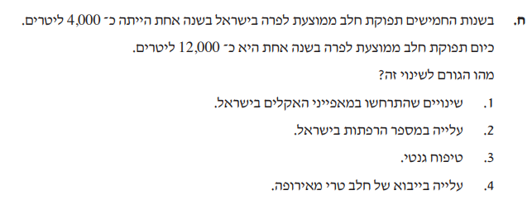
[מתוך תשע"ז 2017]

תשובה נכונה: 3 אבל מעבר על התשובות הנוספות היא הזדמנות להבנה מעמיקה -
שימו לב שהשינוי הוא במגמה חיובית, כלומר יותר תפוקה ולכן התשובה צריכה להיות השבחה.
זכרו – כל שיפור בתפוקה החקלאית הוא תוצר של השבחה (טכנית או גנטית)!
תשובה 1 – היינו מצפים למגמה שלילית.
תשובה 2- רלוונטית בתפוקת החלב הכללית, בשאלה מדובר על תפוקה לפרה.
תשובה 4 – לא רלוונטי, מדובר בתפוקה של פרות מקומיות.
בתשובה 3 מדובר על השבחה גנטית מסוג טיפוח קלאסי או אקלום. אין כיום הנדסה גנטית בבע"ח מלבד הסלמון.
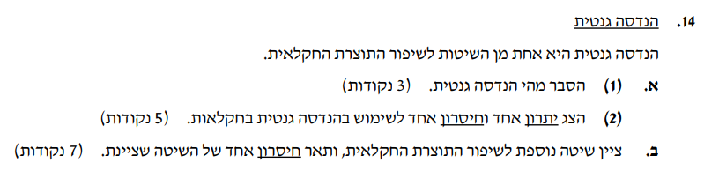
[מתוך תשע"ט 2019]

תשובות לפי המחוון:
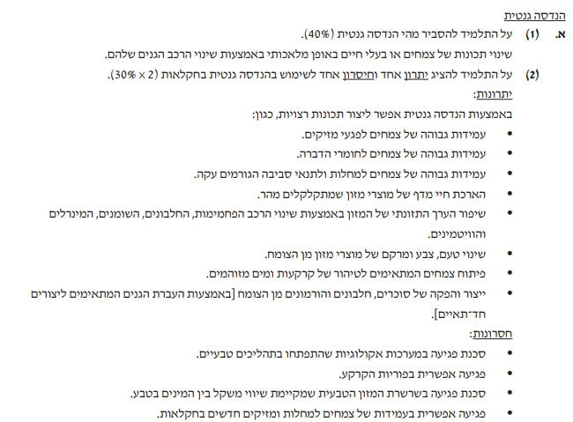
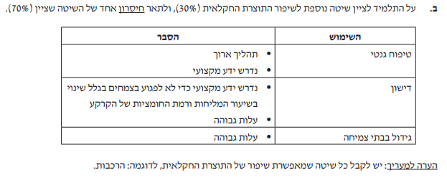
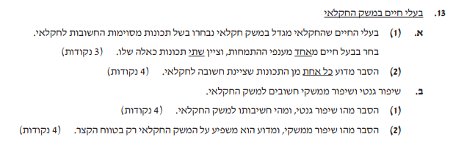
[מתוך תשע"ח 2018]

תשובות לפי המחוון:
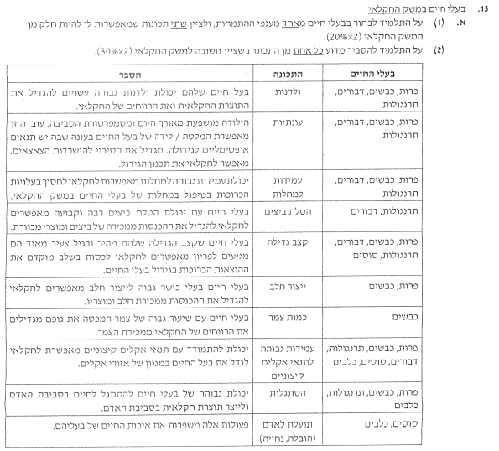

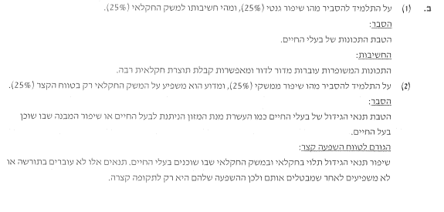

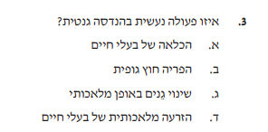
[מתוך תשפ"א 2021]

תשובה נכונה: ג' אבל מעבר על התשובות הנוספות היא הזדמנות להבנה מעמיקה -
שימו לב שבשאלה נשאלים ספציפית על טכנולוגיית הנדסה גנטית שהיא חלק מהשבחה גנטית.
תשובה א – הכלאה היא סוג של השבחה גנטית, אבל מסוג טיפוח קלאסי.
תשובה ב- הפרייה חוץ גופית – מאפשרת השבחה גנטית, אך מדובר בפעולה טכנית.
תשובה ד – מאפשרת השבחה גנטית, אך מדובר בפעולה טכנית.
בתשובה ג' יש אזכור של שינוי (עריכת) גנים באופן מלאכותי, שזה חלק מטכנולוגיית הנדסה גנטית.

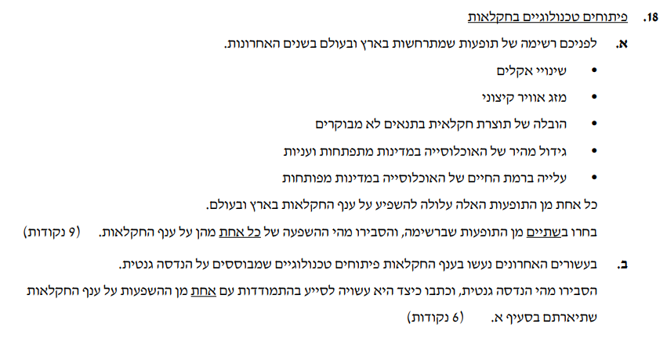
[מתוך תשפ"ב 2022]

תשובות לפי המחוון:

